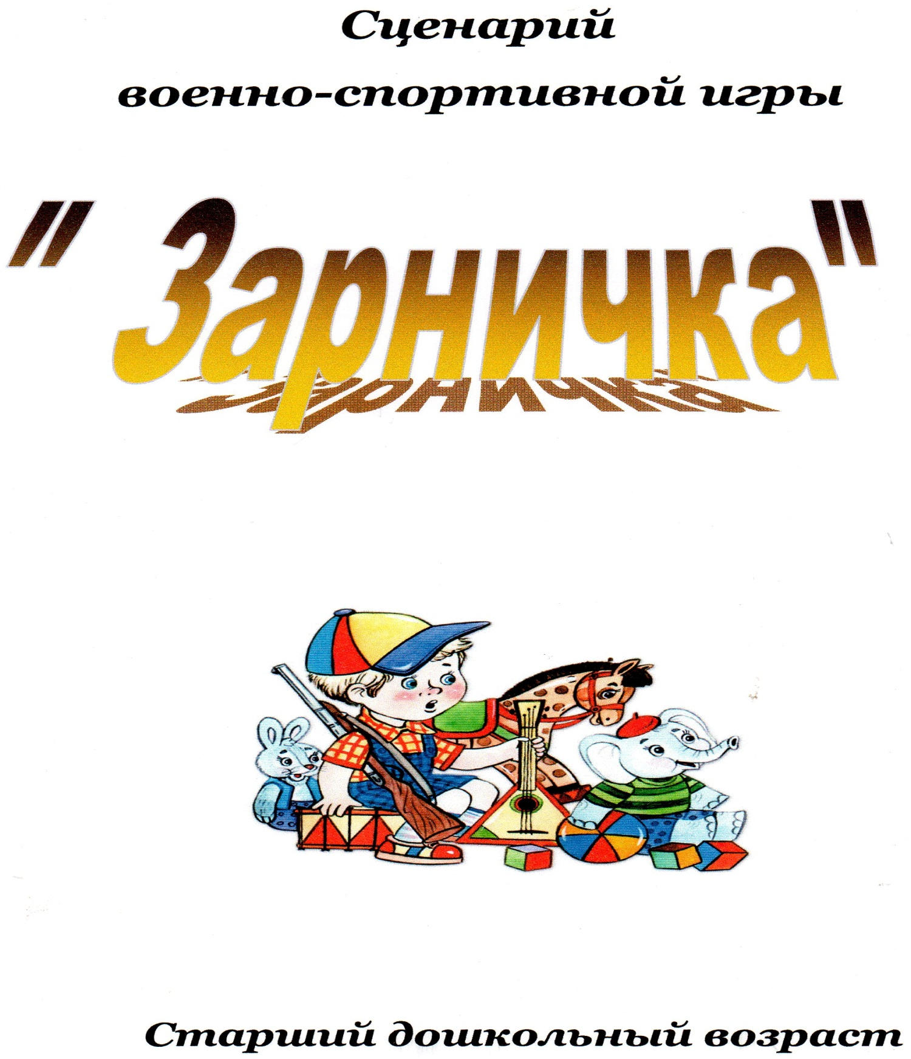

Участники: папы и воспитанники старшей группы
Цель: развивать интерес к здоровому образу жизни
Задачи:
- Упражнять детей в ловкости.
- Развивать быстроту реакции, сообразительность, точность выполнения задания, умение работать сплоченной командой.
- Воспитывать гражданственность и патриотизм у детей, навыки взаимовыручки и взаимопонимания.
Оформление зала: центральная стена украшена Российским флагом, плакаты с надписями « Поздравляем с 23 февраля»
Оборудование: Российский флаг, 2 стойки с эмблемами команд, 2 скакалки, разметка « Старт» и « Финиш», 2 корзины, 20 дисков «мин», гимнастическая скамейка, 2 ведра, обручи, 2 набора с рыбками и удочкой, 2 ложки, медали, 2 стула, 2 таблички с надписью « Мин нет», 2 автомата.
Критерии оценки конкурсов: за победу в каждом конкурсе команда получает 2 очка, поражение оценивается в одно очко.
Ход игры:
Ведущий( воспитатель): Дорогие ребята! Уважаемые гости! Вот и опять мы собрались вместе в этом зале. Настроение у нас приподнятое. Сегодня мы вместе с папами поиграем в военно - спортивную игру « Зарничка».
Защитник Отечества - звание гордое,
Его все мальчишки готовы носить.
Но нужно быть смелым, выносливым, твердым,
Со спортом для этого нужно дружить.
1 ребенок: Посмотрите, в нашем зале
Гости славные сидят!
Сразу столько пап видали
В феврале мы год назад!
2 ребенок: Здравствуй, праздник!
Здравствуй, праздник!
Праздник мальчиков и пап!
Всех военных поздравляет
Наш веселый детский сад!
3 ребенок: Стоят ракеты где-то,
И на замке граница.
И так чудесно это,
Что нам спокойно спится!
Ведущий ( воспитатель):
Родина. Отчизна. Отечество. Эти слова мы произносим с гордостью. Ведь ими мы называем свою страну. Что мы Родиной зовем?
1 ребенок: Что мы Родиной зовем?
Дом, где мы с тобой растем,
Тополя, что вдоль дороги,
По которой в сад идем.
2 ребенок: Что мы Родиной зовем?
Солнце в небе голубом.
И душистый, золотистый
Хлеб за праздничным столом.
Что мы Родиной зовем? Край, где мы с тобой живем.
Песня « Наша Родина сильна»
Ведущий ( воспитатель):
Внимание! Внимание!
Начинаем игру- соревнование.
А игра – необычная,
От других игр – отличная.
Делу время, час забаве.
Уважаемые гости, судьи, болельщики! В нашей «Зарничке» участвуют две команды: команда « Дружба» и « Улыбка». Давайте поприветствуем их аплодисментами.
Оценивать Ваши результаты будет компетентное жюри. Слово жюри!
Жюри: за победу в каждом конкурсе команды получают 2 очка, поражение оценивается в одно очко.
Ведущий ( физкультработник): Команды! Равняйсь! Смирно! Флаг пронести!
Звучит гимн, ребенок проходит по залу с Российским флагом.
Ведущий: Вольно! Командам построиться!
Построение команд
Ведущий: Командам – соперницам физкульт
Дети: Привет!
Конкурс- приветствие
Ведущий: Командирам представить свои команды!
Команда « Дружба»:
Мы команда : « Дружба!»
Девиз наш: Дружба и успех! Мы победим сегодня всех!
Команда « Улыбка»: Мы команда « Улыбка»
Наш девиз: Улыбайся каждый раз, для здоровья - это класс!
Ведущий: Наша « Зарничка» продолжается.
Первый этап называется « Плац» Участники команд должны уметь выполнять различные строевые команды: « Равняйсь!», « Смирно!», « В колонну становись!»,
« Налево!», « Направо!», «На месте шагом- марш!», « Стой!»
Оценивается правильность и четкость выполнения строевых команд, общая организованность.
Второй этап « Игры- эстафеты»
- Игра- соревнование « Тачанка»
Участники строятся за линией «Старта» попарно. В руках у первого «вожжи».По сигналу первый заправляет второго и они бегут вокруг кегли и обратно, передают «вожжи» второй паре и т.д. Побеждает та команда, которая быстрее закончит выполнение задания.
- Игра « Саперы»
На полу рассыпаны диски - «мины». По сигналу первый берет диск – «мину» и осторожно передает следующему и т.д. по цепочке. Последний участник берет табличку « Мин нет» и поднимает руку вверх. Кто выполнит все четко и быстро – тот и победитель.
- Игра « Кто дальше запустит самолетик»
Надо постараться бумажный самолетик перебросить через линию ( скакалку). У кого больше «перелетов», тот и победил.
Третий этап « На привале»
1.Конкурс капитанов. Капитаны команд с мячом между ног бегут до стульчика и обратно. Папы отжимаются.
2. Эстафета « Свари уху»
Как говорится в солдатской поговорке « Каша густая – пища мужская» Ведь голодному бойцу и воевать трудно и охранять тяжело. У нас эстафета « Свари уху». На расстоянии 5-6 метров от команд стоят ведра. А на расстоянии 2 метров «озеро» ( обруч). Участники по очереди берут удочки, ловят рыбу, кладут ее в ведро и бегут назад, передают удочку следующему участнику и т.д. А последний участник должен перемешать ложкой уху, поднять ее вверх и сказать « Уха готова». Побеждает команда, первой выполнившая задание.
Ведущий ( воспитатель): Вот и подошла концу наша военно- спортивная игра
« Зарничка». Пока жюри работает, мы отдохнем и споем песню « Ты не бойся, мама».
После исполнения песни слово предоставляется жюри и проходит награждение участников.
Ведущий: Команды! Равняйсь! Смирно! Вольно!
Ведущий:
Неразлучные друзья есть на белом свете,
Неразлучные друзья – взрослые и дети.
Отдохнули мы на славу, победили Вы по праву.
Всем спасибо! До свидания! До новых встреч!

